**数据串口工具**

1. 需求分析：
2. windows平台应用程序；
3. 通过串口收发数据，串口可配置，带收发数据显示区；
4. 处理通过串口读到的数据，剔除协议部分，将应用数据绘制成波形呈现，
5. 数据波形以时间为横坐标，速度为纵坐标，纵坐标可以调节缩放，实时更新数据波形；
6. 数据波形需要增加两个可移动光标，捕获波形数据点的纵坐标；
7. 实现方案：

1、IDE： QT 5.08；

优点：开发的应用程序可以跨各种平台使用、支持标准C、C++应用程序开发、丰富的UI设计资源、UI界面美观性强。

2、编程语言C++；

串口实现的应用程序，有现成的框架，主要工作在于数据的解析和处理及图像绘制测量呈现；

难点：IDE工具比较新，不够熟悉此开发环境。

1. 技术难点：
2. 数据处理，需要解析大量数据并做实时处理；
3. 波形绘制；
4. 波形测量；

**2018年1月3日星期三**

* 调试工具整体界面；

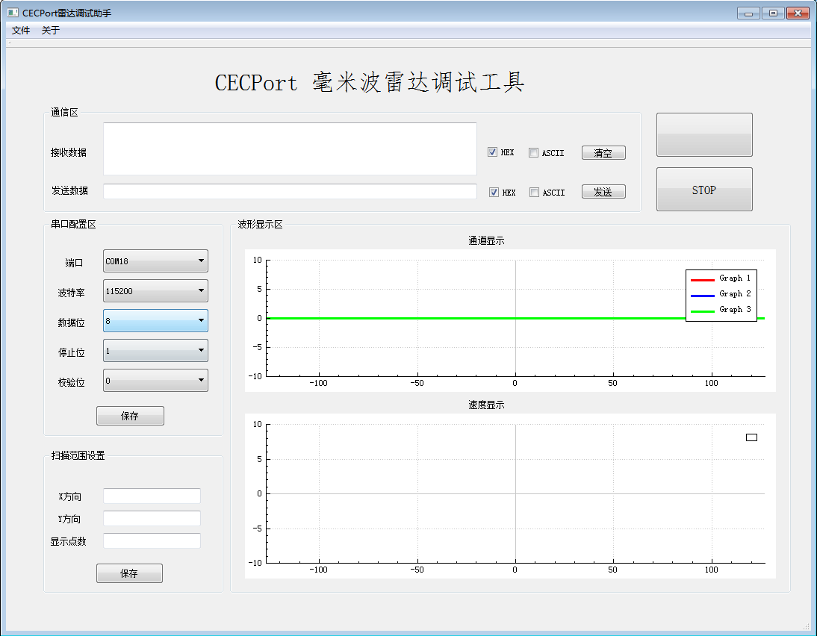

* 目前已完成项：

1. 串口工具整体界面设计和软件框架结构设计；（已完成）
2. 控件功能测试（已完成）
3. 串口通信功能
4. 串口配置；（已完成）
5. 保存配置；（已完成）
6. 自动检索可用串口；（已完成）
7. ASCII和HEX切换收发；（已完成）
8. 串口通信测试；（测试成功）
9. 波形显示控件设计；
10. 坐标样式设计；（已完成）

（2）坐标描绘和图像呈现测试（已完成）

* 待完成工作；

1. 数据解析类设计，提炼坐标数据；

目前大体类结构初步设计完成，在解析数据过程中存在些问题待解决和优化完善；

1. 实时波形呈现接口设计；

波形实时呈现过自定义函数，待进一步提取坐标数据实时显示调试和实现方案的优化。

* 串口测试数据

E4 2C E4 2C **04** 01 00 **72 6D 00 00 72 6D 00 00** 5B 1A 27 8D 3A DD 4B 3B 3A DD 4B 3B EC D1 79 BB 14 DC 67 8D A6 19 79 BB EC D1 79 BB 81 B8 4B 3B C6 A6 7F FE 8D 93 00 00 A6 19 79 BB C5 23 B4 C5 8E 58 67 8D 13 2F 86 45 81 B8 4B 3B 59 E7 86 45 81 74 27 8D 7E 48 B4 C5 8D 93 00 00 72 6D 00 00 A4 E6 D8 73 3A DD 4B 3B C5 23 B4 C5 EC D1 79 BB EB 24 98 73 A6 19 79 BB 13 2F 86 45 81 B8 4B 3B 39 5A 80 02 8D 93 00 00 59 E7 86 45 C5 23 B4 C5 71 A8 98 73 13 2F 86 45 7E 48 B4 C5 59 E7 86 45 7E 8C D8 73 7E 48 B4 C5 72 6D 00 00 72 6D 00 00 5B 1A 27 8D 3A DD 4B 3B 3A DD 4B 3B EC D1 79 BB 14 DC 67 8D A6 19 79 BB EC D1 79 BB 81 B8 4B 3B C6 A6 7F FE 8D 93 00 00 A6 19 79 BB C5 23 B4 C5 8E 58 67 8D 13 2F 86 45 81 B8 4B 3B 59 E7 86 45 81 74 27 8D 7E 48 B4 C5 8D 93 00 00 72 6D 00 00 A4 E6 D8 73 3A DD 4B 3B C5 23 B4 C5 EC D1 79 BB EB 24 98 73 A6 19 79 BB 13 2F 86 45 81 B8 4B 3B 39 5A 80 02 8D 93 00 00 59 E7 86 45 C5 23 B4 C5 71 A8 98 73 13 2F 86 45 7E 48 B4 C5 59 E7 86 45 7E 8C D8 73 7E 48 B4 C5 72 6D 00 00 72 6D 00 00 5B 1A 27 8D 3A DD 4B 3B 3A DD 4B 3B EC D1 79 BB 14 DC 67 8D A6 19 79 BB EC D1 79 BB 81 B8 4B 3B C6 A6 7F FE 8D 93 00 00 A6 19 79 BB C5 23 B4 C5 8E 58 67 8D 13 2F 86 45 81 B8 4B 3B 59 E7 86 45 81 74 27 8D 7E 48 B4 C5 8D 93 00 00 72 6D 00 00 A4 E6 D8 73 3A DD 4B 3B C5 23 B4 C5 EC D1 79 BB EB 24 98 73 A6 19 79 BB 13 2F 86 45 81 B8 4B 3B 39 5A 80 02 8D 93 00 00 59 E7 86 45 C5 23 B4 C5 71 A8 98 73 13 2F 86 45 7E 48 B4 C5 59 E7 86 45 7E 8C D8 73 7E 48 B4 C5 72 6D 00 00 72 6D 00 00 5B 1A 27 8D 3A DD 4B 3B 3A DD 4B 3B EC D1 79 BB 14 DC 67 8D A6 19 79 BB EC D1 79 BB 81 B8 4B 3B C6 A6 7F FE 8D 93 00 00 A6 19 79 BB C5 23 B4 C5 8E 58 67 8D 13 2F 86 45 81 B8 4B 3B 59 E7 86 45 81 74 27 8D 7E 48 B4 C5 8D 93 00 00 72 6D 00 00 A4 E6 D8 73 3A DD 4B 3B C5 23 B4 C5 EC D1 79 BB EB 24 98 73 A6 19 79 BB 13 2F 86 45 81 B8 4B 3B 39 5A 80 02 8D 93 00 00 59 E7 86 45 C5 23 B4 C5 71 A8 98 73 13 2F 86 45 7E 48 B4 C5 59 E7 86 45 7E 8C D8 73 7E 48 B4 C5 72 6D 00 00 72 6D 00 00 5B 1A 27 8D 3A DD 4B 3B 3A DD 4B 3B EC D1 79 BB 14 DC 67 8D A6 19 79 BB EC D1 79 BB 81 B8 4B 3B C6 A6 7F FE 8D 93 00 00 A6 19 79 BB C5 23 B4 C5 8E 58 67 8D 13 2F 86 45 81 B8 4B 3B 59 E7 86 45 81 74 27 8D 7E 48 B4 C5 8D 93 00 00 72 6D 00 00 A4 E6 D8 73 3A DD 4B 3B C5 23 B4 C5 EC D1 79 BB EB 24 98 73 A6 19 79 BB 13 2F 86 45 81 B8 4B 3B 39 5A 80 02 8D 93 00 00 59 E7 86 45 C5 23 B4 C5 71 A8 98 73 13 2F 86 45 7E 48 B4 C5 59 E7 86 45 7E 8C D8 73 7E 48 B4 C5 72 6D 00 00 72 6D 00 00 5B 1A 27 8D 3A DD 4B 3B 3A DD 4B 3B EC D1 79 BB 14 DC 67 8D A6 19 79 BB EC D1 79 BB 81 B8 4B 3B C6 A6 7F FE 8D 93 00 00 A6 19 79 BB C5 23 B4 C5 8E 58 67 8D 13 2F 86 45 81 B8 4B 3B 59 E7 86 45 81 74 27 8D 7E 48 B4 C5 8D 93 00 00 72 6D 00 00 A4 E6 D8 73 3A DD 4B 3B C5 23 B4 C5 EC D1 79 BB EB 24 98 73 A6 19 79 BB 13 2F 86 45 81 B8 4B 3B 39 5A 80 02 8D 93 00 00 59 E7 86 45 C5 23 B4 C5 71 A8 98 73 13 2F 86 45 7E 48 B4 C5 59 E7 86 45 7E 8C D8 73 7E 48 B4 C5 72 6D 00 00 72 6D 00 00 5B 1A 27 8D 3A DD 4B 3B 3A DD 4B 3B EC D1 79 BB 14 DC 67 8D A6 19 79 BB EC D1 79 BB 81 B8 4B 3B C6 A6 7F FE 8D 93 00 00 A6 19 79 BB C5 23 B4 C5 8E 58 67 8D 13 2F 86 45 81 B8 4B 3B 59 E7 86 45 81 74 27 8D 7E 48 B4 C5 8D 93 00 00 72 6D 00 00 A4 E6 D8 73 3A DD 4B 3B C5 23 B4 C5 EC D1 79 BB EB 24 98 73 A6 19 79 BB 13 2F 86 45 81 B8 4B 3B 39 5A 80 02 8D 93 00 00 59 E7 86 45 C5 23 B4 C5 71 A8 98 73 13 2F 86 45 7E 48 B4 C5 59 E7 86 45 7E 8C D8 73 7E 48 B4 C5 72 6D 00 00 72 6D 00 00 5B 1A 27 8D 3A DD 4B 3B 3A DD 4B 3B EC D1 79 BB 14 DC 67 8D A6 19 79 BB EC D1 79 BB 81 B8 4B 3C C6 A6 7F FE 8D 93 00 00 A6 19 79 BB C5 23 B4 C5 8E 58 67 8D 13 2F 86 45 81 B8 4B 3B 59 E7 86 45 81 74 27 8D 7E 48 B4 C4 8D 93 00 00 72 6D 00 00 A4 E6 D8 73 3A DD 4B 3B C5 23 B4 C5 EC D1 79 BB EB 24 98 73 A6 19 79 BB 13 2F 86 45 81 B8 4B 3C 39 5A 80 02 8D 93 00 00 59 E7 86 45 C5 23 B4 C5 71 A8 98 73 13 2F 86 45 7E 48 B4 C5 59 E7 86 45 7E 8C D8 73 7E 48 B4 C4 72 6D 00 00 72 6D 00 00 5B 1A 27 8D 3A DD 4B 3B 3A DD 4B 3B EC D1 79 BB 14 DC 67 8D A6 19 79 BB EC D1 79 BB 81 B8 4B 3C C6 A6 7F FE 8D 93 00 00 A6 19 79 BB C5 23 B4 C5 8E 58 67 8D 13 2F 86 45 81 B8 4B 3B 59 E7 86 45 81 74 27 8D 7E 48 B4 C4 8D 93 00 00 72 6D 00 00 A4 E6 D8 73 3A DD 4B 3B C5 23 B4 C5 EC D1 79 BB EB 24 98 73 A6 19 79 BB 13 2F 86 45 81 B8 4B 3C 39 5A 80 02 8D 93 00 00 59 E7 86 45 C5 23 B4 C5 71 A8 98 73 13 2F 86 45 7E 48 B4 C5 59 E7 86 45 7E 8C D8 73 7E 48 B4 C4 72 6D 00 00 72 6D 00 00 5B 1A 27 8D 3A DD 4B 3B 3A DD 4B 3B EC D1 79 BB 14 DC 67 8D A6 19 79 BB EC D1 79 BB 81 B8 4B 3C C6 A7 7F FE 8D 93 00 00 A6 19 79 BB C5 23 B4 C5 8E 58 67 8D 13 2F 86 45 81 B8 4B 3B 59 E7 86 45 81 74 27 8D 7E 48 B4 C4 8D 93 00 00 72 6D 00 00 A4 E6 D8 73 3A DD 4B 3B C5 23 B4 C5 EC D1 79 BB EB 24 98 73 A6 19 79 BB 13 2F 86 45 81 B8 4B 3C 39 59 80 02 8D 93 00 00 59 E7 86 45 C5 23 B4 C5 71 A8 98 73 13 2F 86 45 7E 48 B4 C5 59 E7 86 45 7E 8C D8 73 7E 48 B4 C4 72 6D 00 00 72 6D 00 00 5B 1A 27 8D 3A DD 4B 3B 3A DD 4B 3B EC D1 79 BB 14 DC 67 8D A6 19 79 BB EC D1 79 BB 81 B8 4B 3C C6 A7 7F FE 8D 93 00 00 A6 19 79 BB C5 23 B4 C5 8E 58 67 8D 13 2F 86 45 81 B8 4B 3B 59 E7 86 45 81 74 27 8D 7E 48 B4 C4 8D 93 00 00 72 6D 00 00 A4 E6 D8 73 3A DD 4B 3B C5 23 B4 C5 EC D1 79 BB EB 24 98 73 A6 19 79 BB 13 2F 86 45 81 B8 4B 3C 39 59 80 02 8D 93 00 00 59 E7 86 45 C5 23 B4 C5 71 A8 98 73 13 2F 86 45 7E 48 B4 C5 59 E7 86 45 7E 8C D8 73 7E 48 B4 C4 72 6D 00 00 72 6D 00 00 5B 1A 27 8D 3A DD 4B 3B 3A DD 4B 3B EC D1 79 BB 14 DC 67 8D A6 19 79 BB EC D1 79 BB 81 B8 4B 3C C6 A7 7F FE 8D 93 00 00 A6 19 79 BB C5 23 B4 C5 8E 58 67 8D 13 2F 86 45 81 B8 4B 3B 59 E7 86 45 81 74 27 8D 7E 48 B4 C4 8D 93 00 00 72 6D 00 00 A4 E6 D8 73 3A DD 4B 3B C5 23 B4 C5 EC D1 79 BB EB 24 98 73 A6 19 79 BB 13 2F 86 45 81 B8 4B 3C 39 59 80 02 8D 93 00 00 59 E7 86 45 C5 23 B4 C5 71 A8 98 73 13 2F 86 45 7E 48 B4 C5 59 E7 86 45 7E 8C D8 73 7E 48 B4 C4 72 6D 00 00 72 6D 00 00 5B 1A 27 8D 3A DD 4B 3B 3A DD 4B 3B EC D1 79 BB 14 DC 67 8D A6 19 79 BB EC D1 79 BB 81 B8 4B 3C C6 A7 7F FE 8D 93 00 00 A6 19 79 BB C5 23 B4 C5 8E 58 67 8D 13 2F 86 45 81 B8 4B 3B 59 E7 86 45 81 74 27 8D 7E 48 B4 C4 8D 93 00 00 72 6D 00 00 A4 E6 D8 73 3A DD 4B 3B C5 23 B4 C5 EC D1 79 BB EB 24 98 73 A6 19 79 BB 13 2F 86 45 81 B8 4B 3C 39 59 80 02 8D 93 00 00 00 08 00 14 E4 8B E4 8B

**2017年1月18日**

目前已经实现并完成所需功能，界面如下；

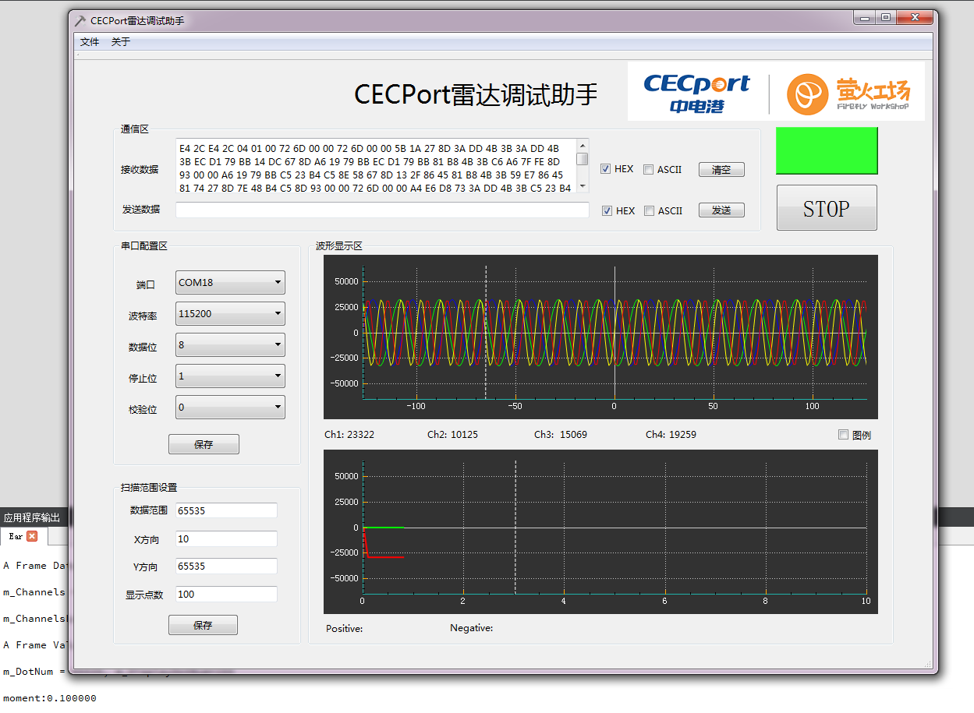

目前存在两个问题：

1. 软件启动或运行一段时间会异常退出；
2. 软件运行一段时间后，外部响应会延迟，例如关不掉对话框，按钮点击响应延迟，但是数据接收及处理过程正常，即程序运行正常，但是响应变慢。

急需解决此两问题。

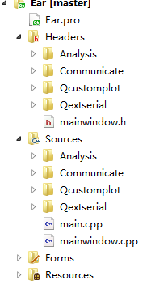

此两类为移植的类，取自第三方开源项目，其余都是自定义的类